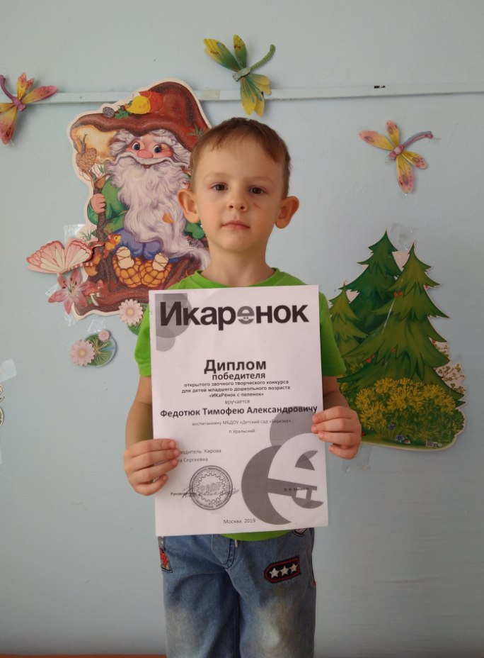
Диплом победителя в конкурсе «ИКаРёнок с пелёнок -2019».
Тема всероссийского заочного творческого конкурса «ИКаРенок с пеленок» 2019 года - «КЕМ БЫТЬ?». В конкурсе приняли участие 700 детей в возрасте до 5 лет из 38 регионов нашей страны.
Наш воспитанник из средней группы Федотюк Тимофей, ему 4 года, тоже принял участие в ИКаРенке. В работе над проектом «Мосты моей мечты» ему помогали педагоги Кирова О.С., Малахова Н.А. и, конечно же, родители Александр Николаевич и Юлия Анатольевна.
Была проделана большая работа. Вначале разработали план по конструированию моста, затем приступили к его строительству. Мост по проекту Тимофея должен быть раздвижной. Когда модель моста была готова, мы приступили к созданию видеофильма. Наш юный изобретатель Тимофей детально показывал процесс сборки своей модели и рассказал о ее создании. На строительство моста, создание и монтаж фильма потребовалось много дней, а фильм по критериям конкурса, должен быть всего три минуты.
Ура! Фильм на конкурс «ИКаРенок с пеленок» готов. Ждем результаты.
И вот наступил день, когда результаты конкурса пришли. Ура! Мы молодцы! Работа Тимофея по созданию модели «Мост моей мечты» получила Диплом победителя. Поздравляем Тимофея, его родителей и, конечно же, творческую команду педагогов детского сада.
Сейчас наш маленький изобретатель готовится к новому краевому конкурсу «Бюро изобретений «ИКаРенок»». Пожелаем Тимофею и всей нашей дружной команде успеха и новых, интересных идей.

Воспитатель Кирова О.С.

